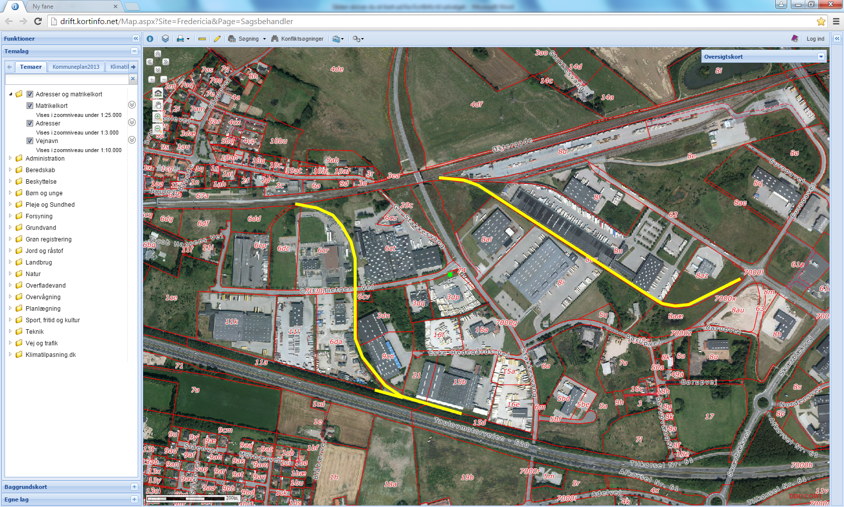

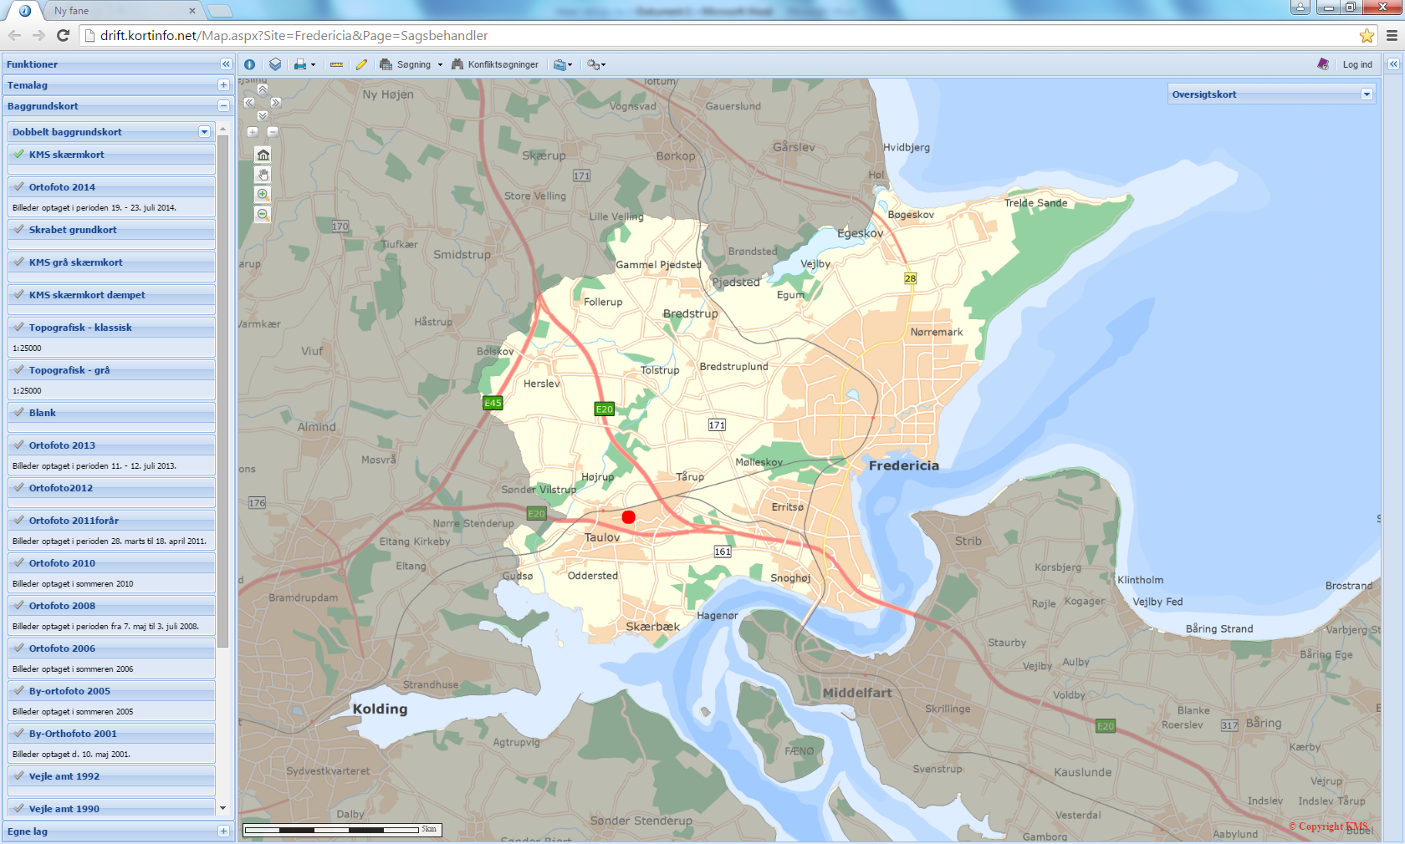

**

**Stamspor i Taulov**

©DDO, Cowi © GST © Fredericia Kommune

J.Nr. : 15/6528

Dato: 20-07-2015